Lampiran 20
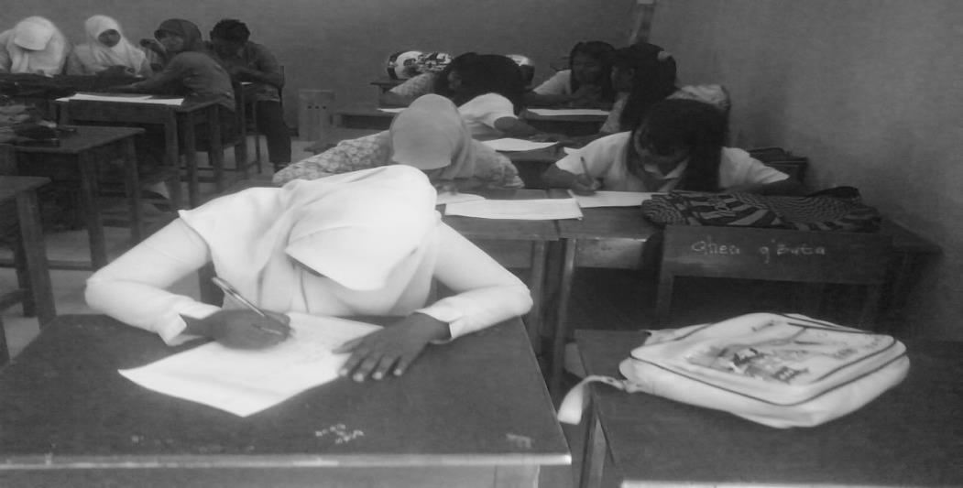
Foto Dokumentasi Penelitian.

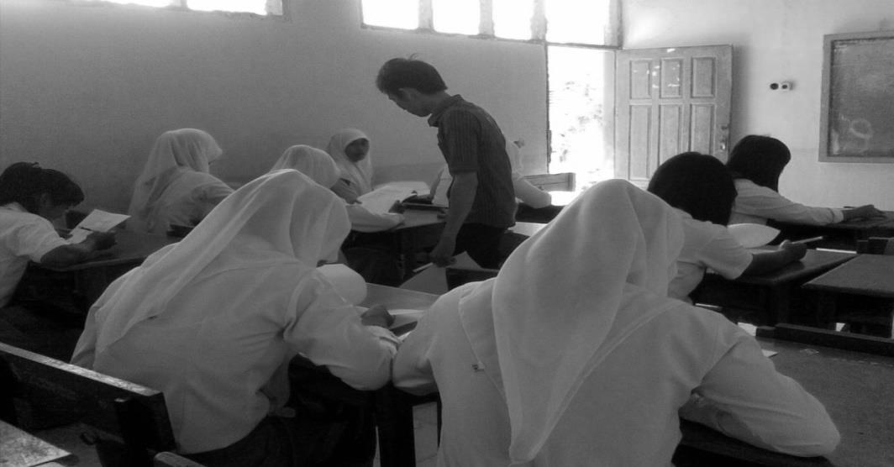
Uji Coba Lapangan

Pertemuan Pertama, Membangun rapport, membina hubungan baik dan membangun hubungan emosional antara peneliti dengan siswa agar proses penelitian berjalan sesuai dengan yang diharapkan.sekaligus pemberian penjelasan tentang angket yang telah dibagikan.

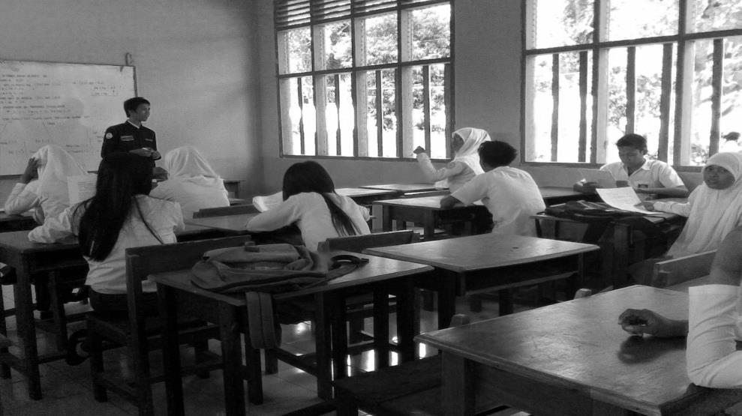
Pemberian Bahan Informasi I

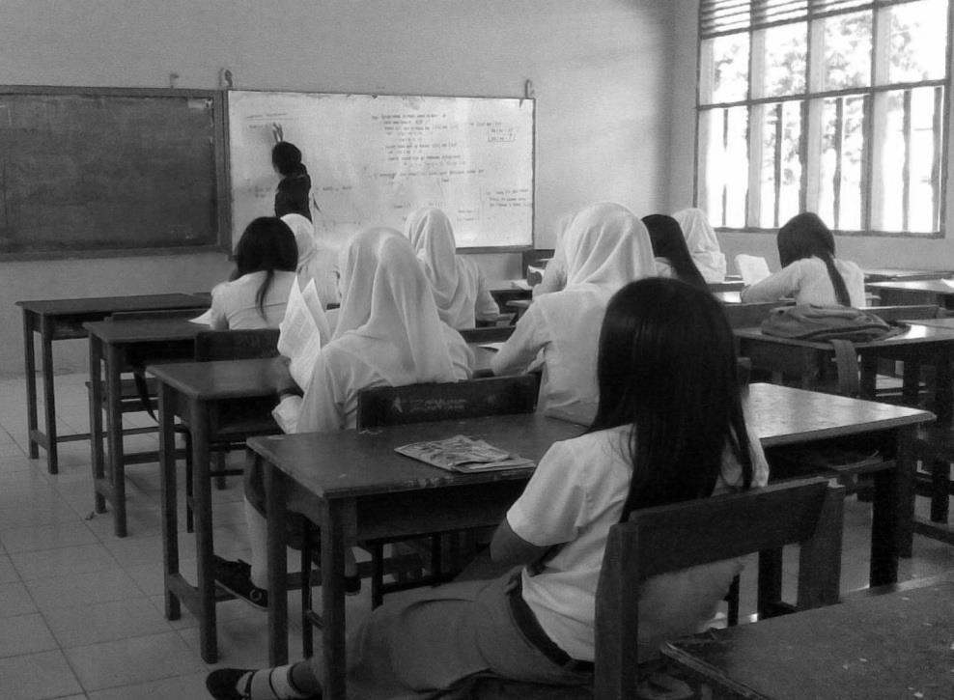

Pertemuan Kedua.pemberian bahan informasi I mengenai diskusi kelompok dalam bimbingan sosial dan pengertiansiri’ na pacce. Kemudian pemberian simulasi kasus danberdiskusi dengan siswa tentang kasus yang telah diceritakan.

Foto Pemberian Informasi II
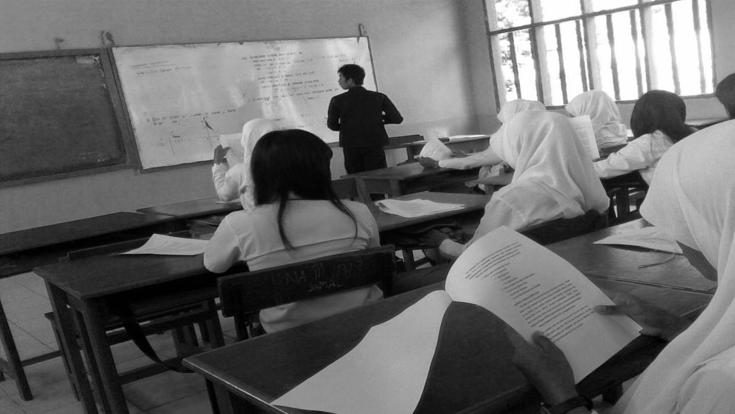
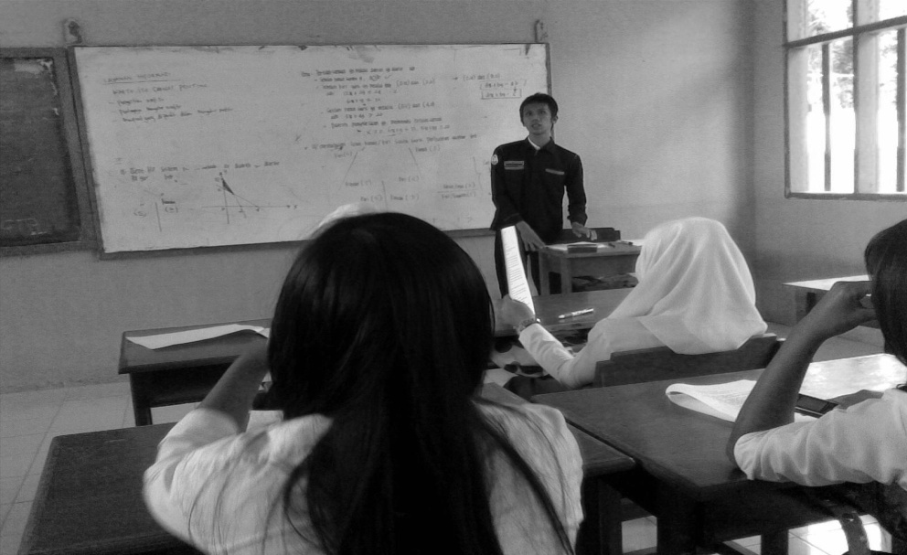

Pertemuan Ketiga. Pemberian informasi II mengenai nilai-nilai yang tekandung dalam siri’ na pacce. Peneliti menceritakan tentang sebuah contoh kasus didepan kelas kemudian berdiskusi dengan siswa mengenai nilai-nilai apa saja yang dapat di petik dari kasus yang diceritakan.

Pemberian Bahan Informasi III
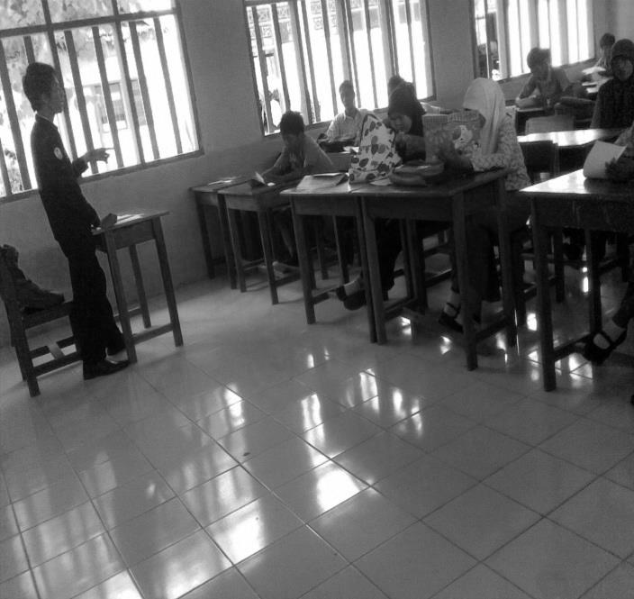
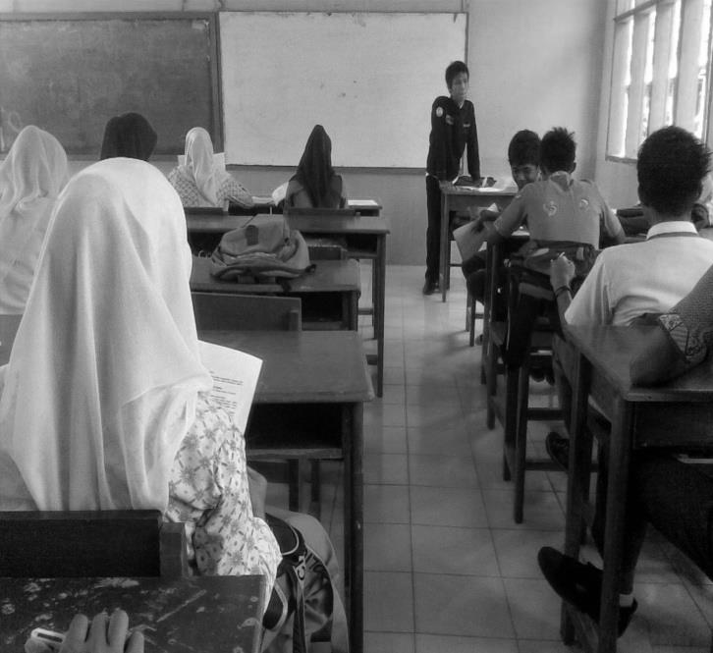

Pertemuan Ke Empat. Pemberian informasi III mengenai “empati”. Sama halnya dengan pemberian informasi I dan II, Peneliti memberikan sebuah kasus dalam bentuk film dokumenter kemudian berdiskusi dengan siswa mengenai hakikat dan pentingnya memiliki empati.

Pemberian Bahan Informasi IV
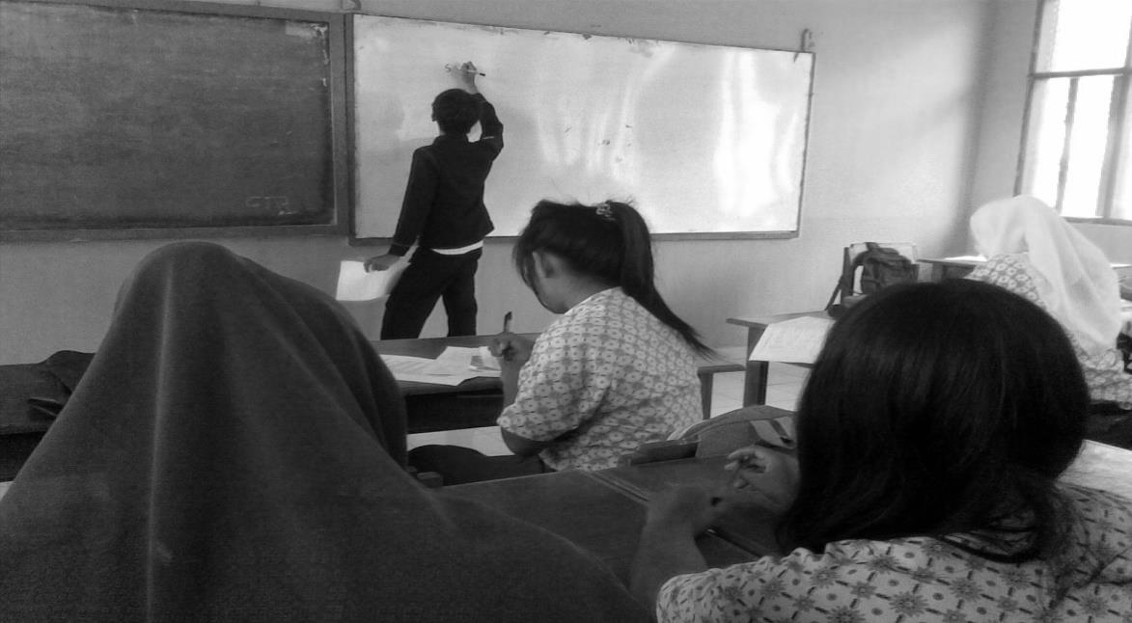

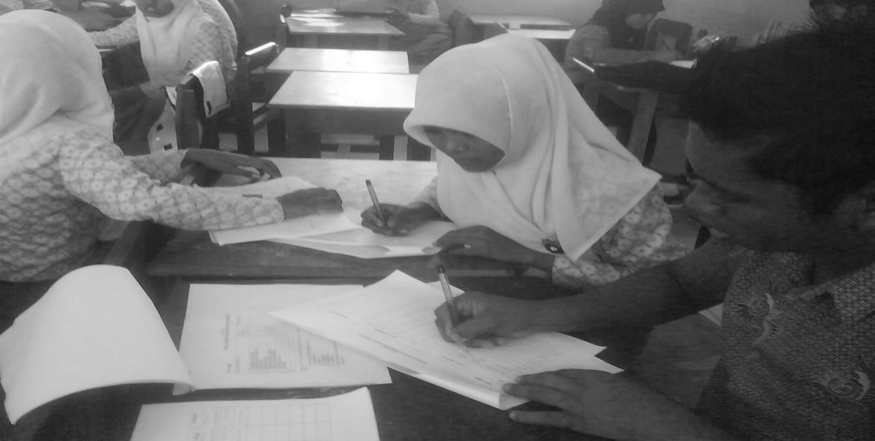
Pertemuan Ke Lima. Pemberian informasi IV mengenai “ Aspek-aspek empati”. Sama halnya dengan pemberian informasi III, Peneliti memberikan sebuah kasus dalam bentuk film dokumenter kemudian berdiskusi dengan siswa mengenai Aspek-aspek empati, dan faktor-faktor empati.

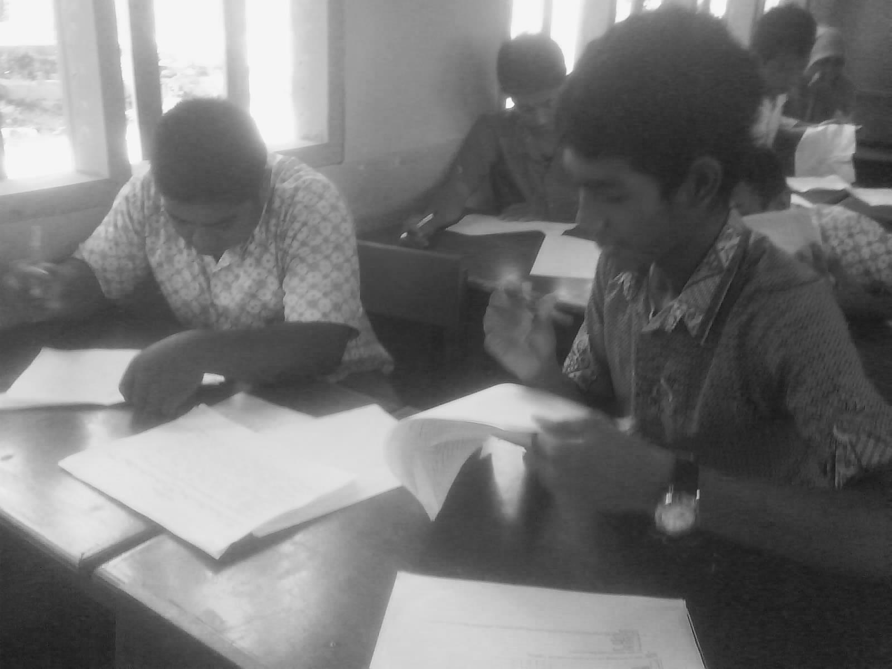

Pertemuan ke enam. Pemberian Post-test. Tampak keseriusan siswa dalam mengerjakan post-test yang dibagikan.

